**Конспект «Рукавички для дедушки Мороза»**

**Воспитатель:**

Ребята, нам предали письмо. Давайте узнаем от кого оно?

*Воспитатель открывает и читает письмо*

**Здравствуйте, ребята! Дедушка Мороз потерял свои рукавички. Помогите, пожалуйста, найти!**

**Снеговик**

**Воспитатель:**

Ребята, где же нам найти рукавички деда Мороза?

*Варианты ответов*

Воспитатель:

А давайте для дедушки Мороза сделаем новые рукавички! Красивые и теплые!

*Ответы детей*

**Воспитатель:**

Тогда предлагаю сделать пальчиковую игру и приступить к работе

**Пальчиковая гимнастика «Снежок»**

Раз, два, три, четыре,         (*Загибают пальчики).*   
Мы с тобой снежок лепили.         (*«Лепят снежок»).*  
Круглый, крепкий, очень гладкий вместе, (*Показывают круг, сжимают ладони, гладят одной ладонью другую).*  
И совсем-совсем не сладкий.                (*Грозят пальником).*   
Раз — подбросим.                 (*«Подбрасывают»).*   
Два — поймаем.                   (*Приседают, «ловят»).*   
Три — уроним.                  (*Встают, «роняют»).*   
И... сломаем.                 (*Топают).*   
Н. Нищева

Ссылка:<https://nsportal.ru/detskiy-sad/zdorovyy-obraz-zhizni/2014/12/07/palchikovaya-gimnastika-po-teme-zima-novyy-god>

**Варианты рукавичек**

**1 вариант**

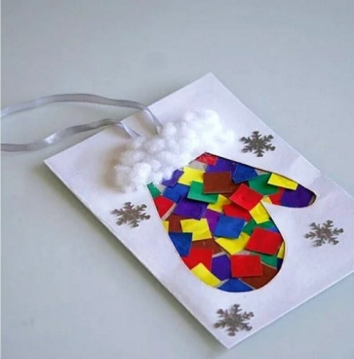

**2 вариант**

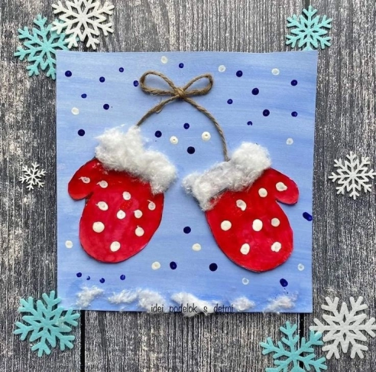

Ссылка на источник: [https://yandex.ru/images/search?from=tabbar&text=варежки%20поделки%20из%20бумаги%20аппликация](https://yandex.ru/images/search?from=tabbar&text=%D0%B2%D0%B0%D1%80%D0%B5%D0%B6%D0%BA%D0%B8%20%D0%BF%D0%BE%D0%B4%D0%B5%D0%BB%D0%BA%D0%B8%20%D0%B8%D0%B7%20%D0%B1%D1%83%D0%BC%D0%B0%D0%B3%D0%B8%20%D0%B0%D0%BF%D0%BF%D0%BB%D0%B8%D0%BA%D0%B0%D1%86%D0%B8%D1%8F)

**Воспитатель:**

Ребята, посмотрите, сколько разных рукавичек у нас получилось! Они теплые и красивые. А теплые, потому что вы подарили частичку своего тепла, любви, когда делали рукавички.

Ребята, давайте ваши красивые варежки мы повесим на выставку. А дедушка Мороз, если не найдет свои рукавички сможет выбрать.

*Дети вместе с воспитателем оформляют выставку.*